西华大学新版教务系统选课操作指南
友情提示：若各截图中注释信息看不清楚，请调整页面显示比列
- 自主选课主界面各部分用途
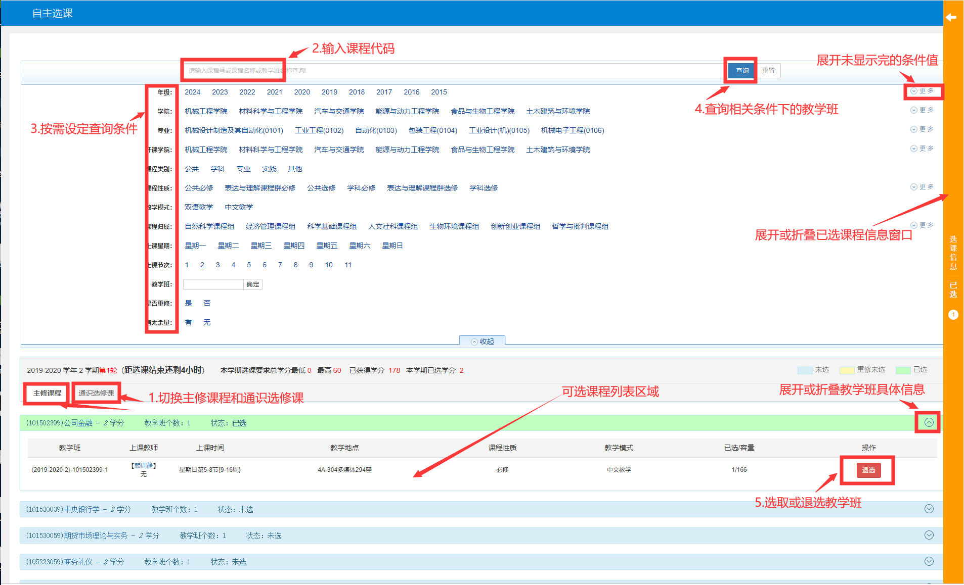
- 选课时，课程类别划分为通识选修课和主修课程两类。其中2015级-2018级公共教育核心课以及公共教育选修课、2019级通识类课程统称为通识选修课，其他课程统称为主修课程。

- 本专业主修课程选课
此类选课在第一轮选课进行，在第二轮选课还可对本专业所选课程进行局部调整。但因第二轮选课本专业选课不太便捷，建议大家尽量在第一轮选课时完成本专业选课。
- 第一步 点击选课--自主选课，进入自主选课主界面
- 第二步 选中主修课程标签，点击一键选主修课程，按推荐课表快速选课，再点击右侧橘色区域查看已选课程信息。
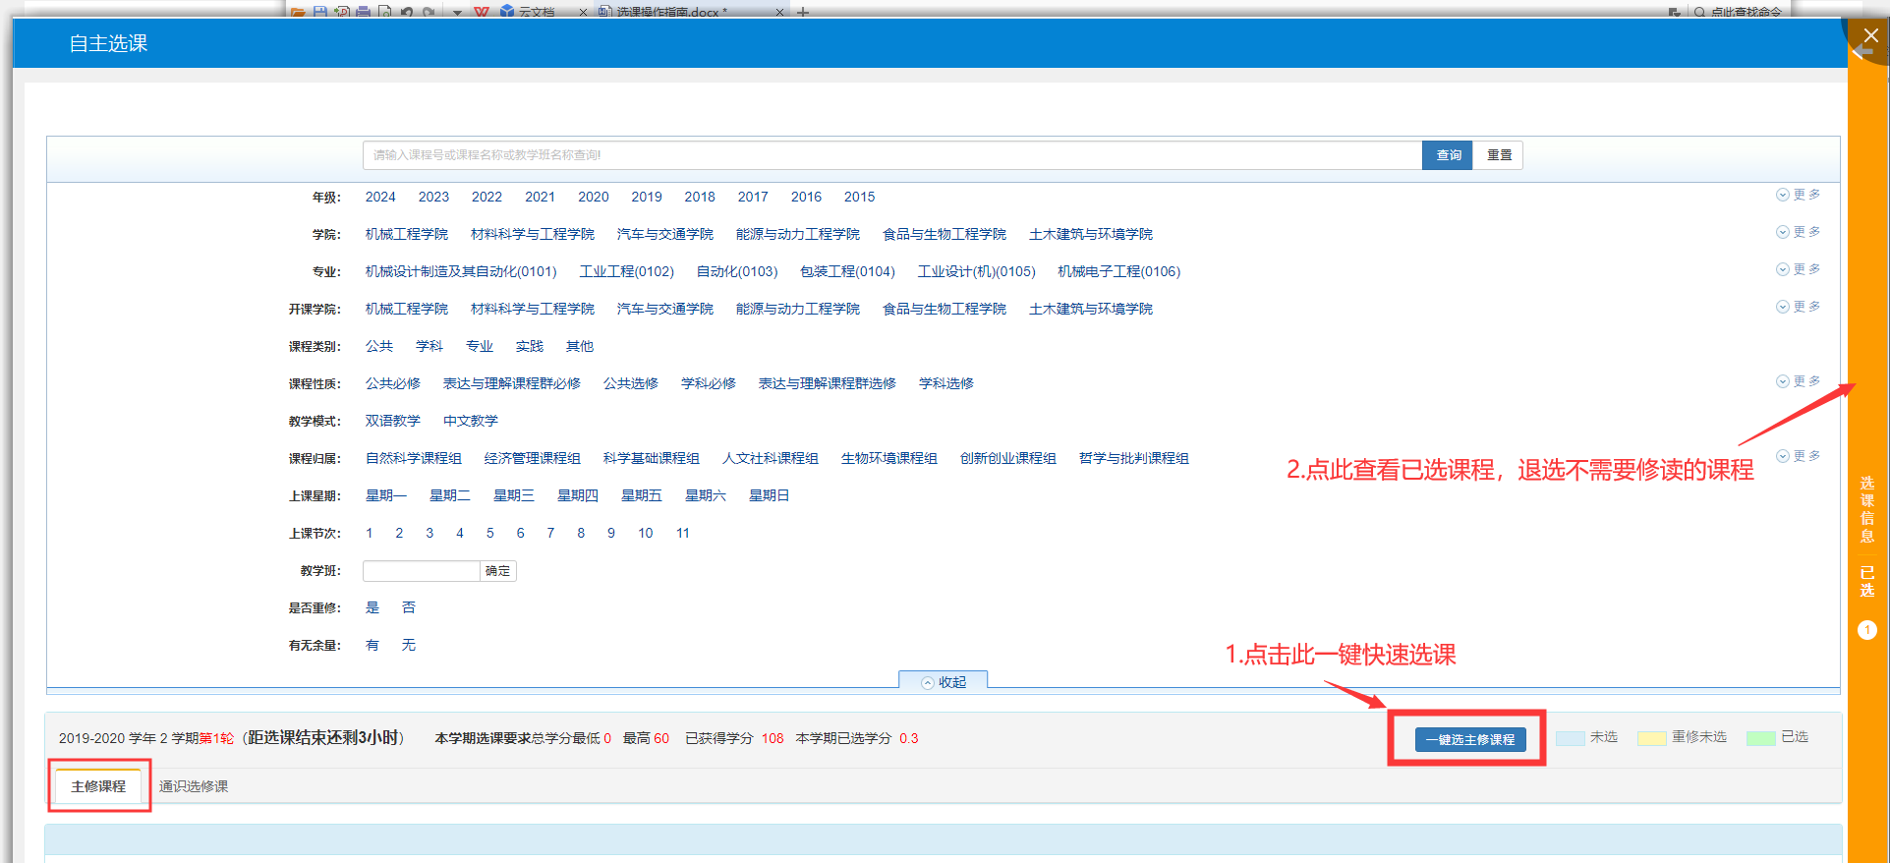
注意：上课时间冲突的课程、容量已满的课程不会选上，需要自己逐条补选。
个人不需要修读的课程需要自己逐条退选。
- 第三步 退选不需要修读的课程，补选未选上的课程，还可调整已选上的课程的教学班。
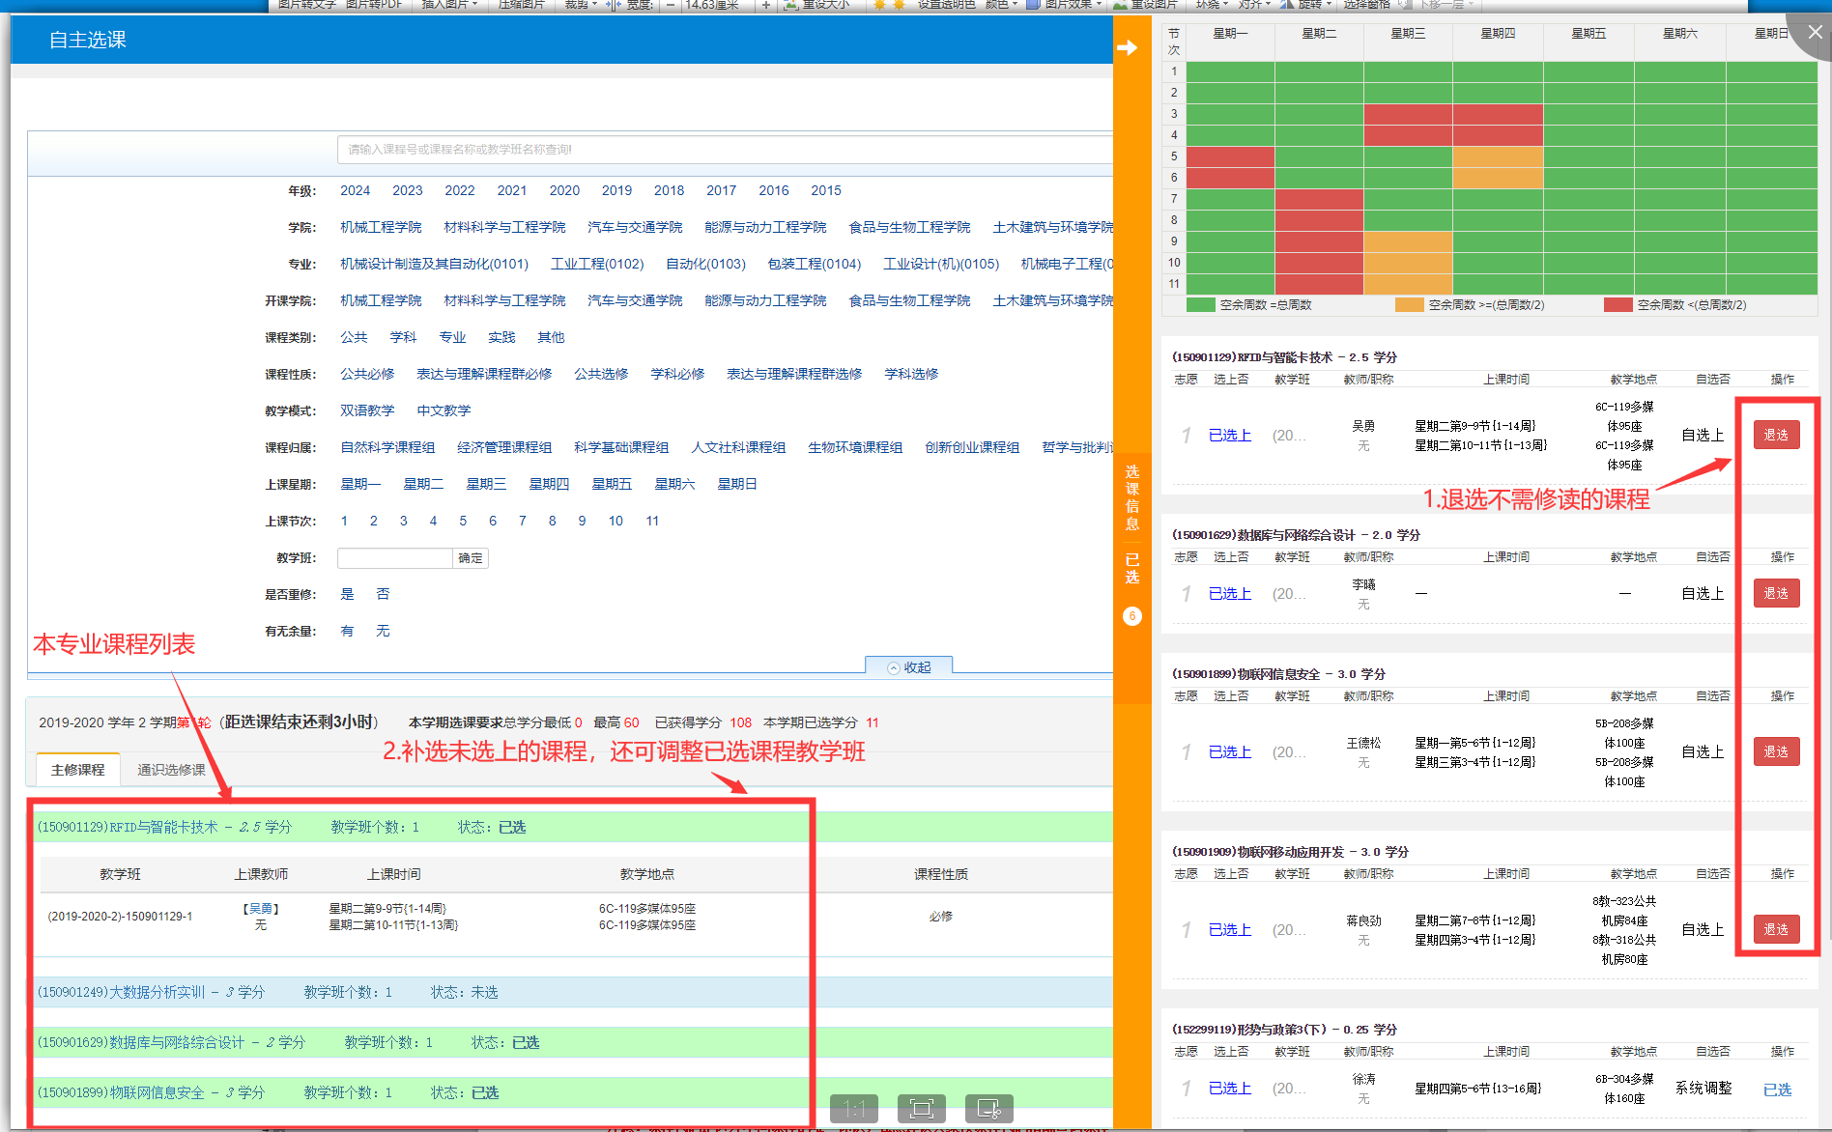
注意：若需在第二轮选课时对本专业课程进行调整，可以有两种方式。第一种通过课程代码查询具体课程进行调整；第二种方式组合年级、学院、专业等条件筛选本专业课程进行调整。
- 首次选学跨专业年级主修课程选课、已通过的主修课程重复学习选课
此类选课在第二轮选课时通过自主选课的主修课程选取。
- 第一步 点击选课--自主选课，进入自主选课主界面
- 第二步 点击主修课程标签，输入课程代码，查询相关教学班，选取所需教学班
注意：课程代码是区分不同课程的唯一标识，且因课程繁多，强烈建议大家该类选课按课程代码精确查询课程
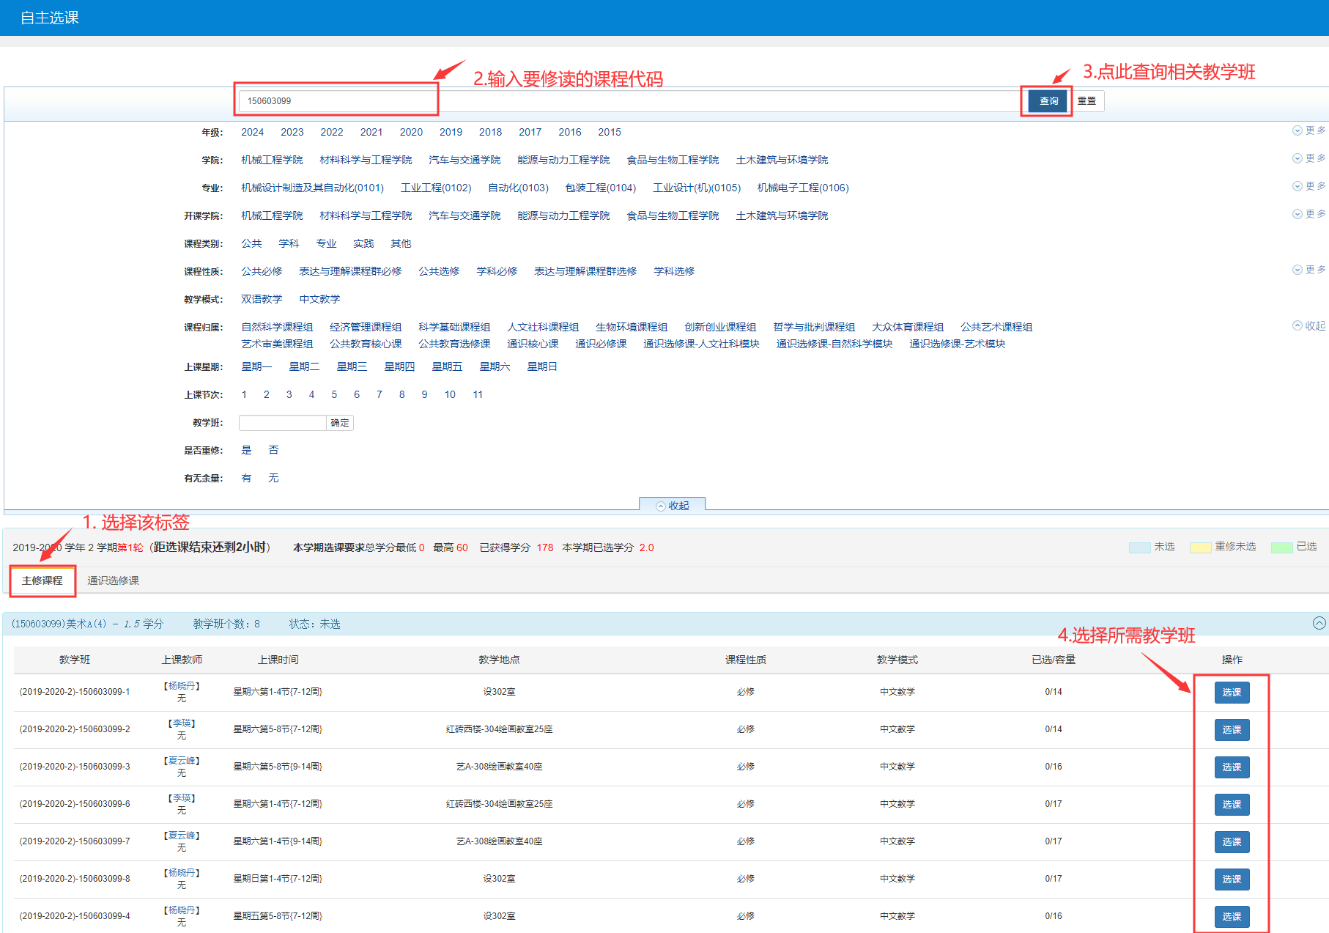
- 通识选修课选课（含已通过的通识选修课重复学习选课）
2015级-2018级公共教育核心课以及公共教育选修课（不含网络课程）、2019级通识类课程均通过自主选课中的通识选修课选取。此类选课在第二轮进行。网络课程选课另行通知。
- 点击通识选修课标签，选择课程归属，点击查询，查询该课程组下所有课程；或输入课程代码点击查询，精确查询指定课程，选取相应教学班
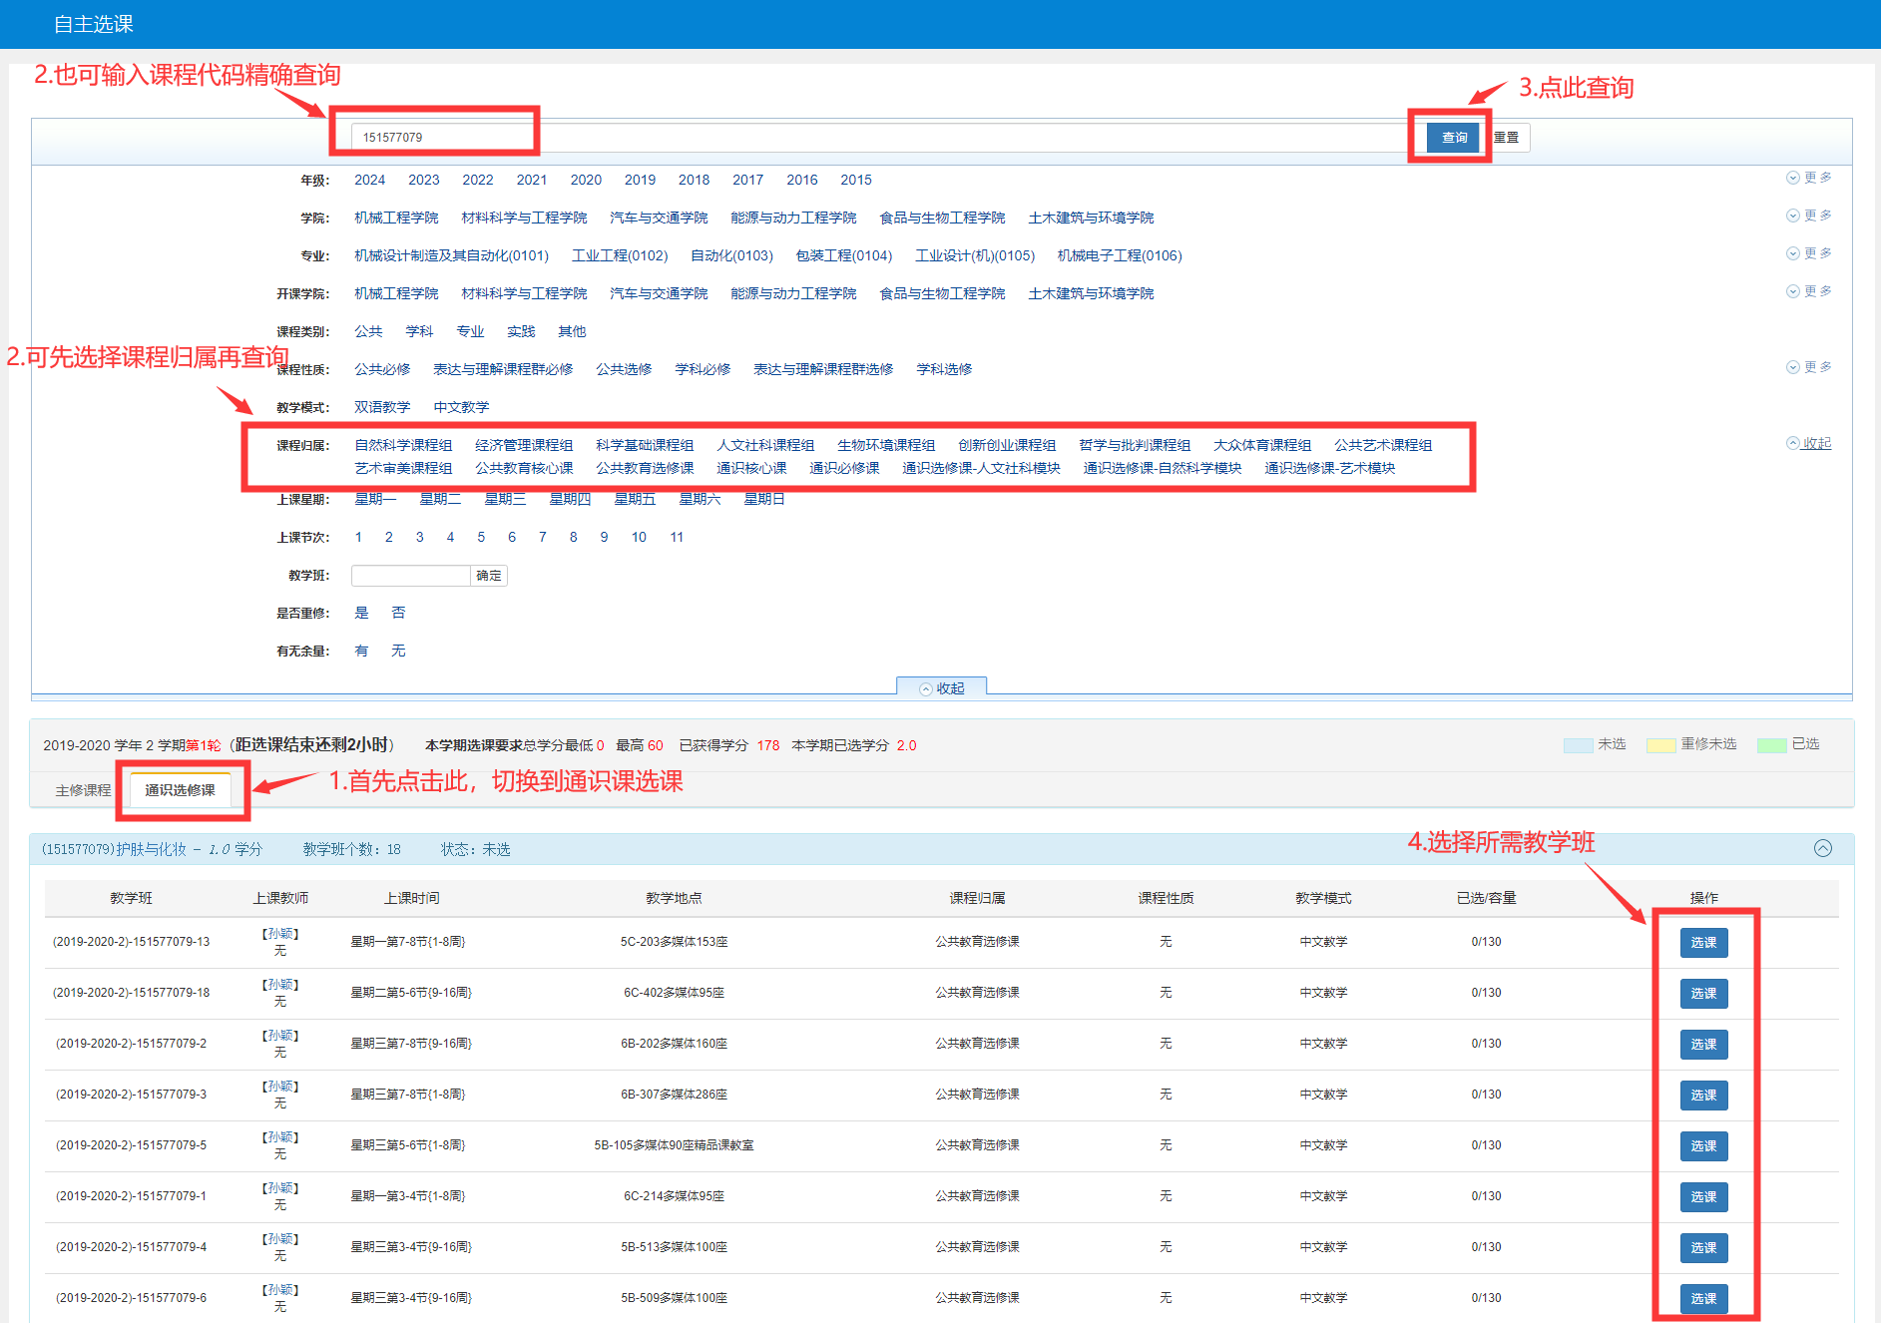

- 未通过课程跟班重修选课
此类选课通过重修报名选取，在第二轮选课时进行。
- 第一步 点击报名申请--重修报名
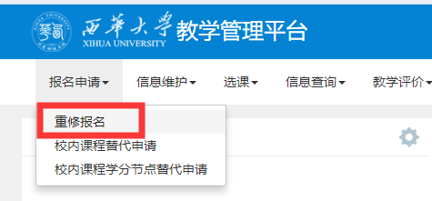
- 第二步 在跟班重修课程列表中选取要报的教学班
